【別紙】越後長岡酒の陣「まちのみクーポン」企画について

１ 概要
本企画は、9月19日(土)にアオーレ長岡で開催される越後長岡酒の陣※の参加者に「まちのみクーポン」を配布し、イベント参加後に市内飲食店での「まちのみ」を楽しんでいただくための企画です。
「まちのみクーポン」は酒の陣の入場券に２枚付属しており、対象店舗でクーポンを使用することで１ドリンクサービス等を受けることができます。
対象店舗は専用チラシ、「越後長岡酒の陣」公式サイト、公式インスタグラム等で周知いたします。
※「越後長岡酒の陣」開催概要
日 時 9月19日（土） 11時00分～18時00分（３部制）
１部：11:00-13:00 ２部：13:30-15:30 ３部：16:00-18:00
場 所 アオーレ長岡アリーナ
来場者数 最大2,160名（各部最大720名）
主 催 「越後長岡」観光振興委員会（事務局：長岡市観光・交流部観光課）

２ 依頼事項
・イベント当日の9月19日(土)に、「まちのみクーポン」が利用できる店舗として営業を
お願いいたします。
・以下いずれかの内容でご協力をお願いいたします。
① 昼営業協力店舗（13時オープン）
・イベント第１部終了後の13時から営業を開始してください。
・「まちのみクーポン」の提示を受けたら、乾杯酒を無料で提供してください。提供する
酒の種類（日本酒以外でも可）や量については、各店舗にお任せいたします。
・回収したクーポンは、１枚につき200円で精算いたします。

② 夕方営業参加店舗（16時オープン）
・イベント第２部終了後の16時から営業を開始してください。
・「まちのみクーポン」の提示を受けたら、お通し・おつまみ等を無料で提供してくださ
い。提供する内容は各店舗にお任せいたします。
・回収したクーポンは、１枚につき100円で精算いたします。

・会計時に「まちのみクーポン」の飲食店記入欄に必要事項をご記入ください。
・クーポンの利用はイベント当日の9月19日(土)のみ、1,000円以上の飲食で１店舗につき１人１枚、１回限り有効です。（１グループにつき複数枚使用可。ただし人数分まで。）
・回収したクーポンは、利用期間後の9月24日(木)以降に回収いたしますので、大切に保管しておいてください。（運用・回収・精算などの方法については、後日改めてご連絡いたします。）
・上記の条件を満たさない場合は、精算の対象外となりますのでご注意ください。
３ その他
ご不明な点等がございましたら、下記担当までご連絡ください。
越後長岡酒の陣事務局（高速印刷㈱内）
担当 小林、遠藤
TEL 0258-21-2842 FAX 0258-21-2847 E-mail sake@kousoku-print.jp

〇クーポンイメージ
（画像は昨年配布されたクーポンです。）

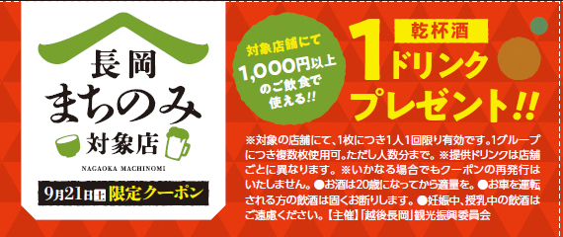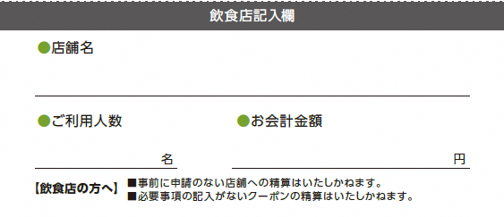
ウラ
オモテ

精算時に必要となりますので、
店舗名、ご利用人数、お会計金額 を記入してください。

